

R0345- Resumo da Arrecadação
O objetivo desta funcionalidade é gerar o resumo da arrecadação de uma referência especificada. Esse resumo serve para respaldar os lançamentos contábeis. O relatório apresenta os valores arrecadados separados em suas respectivas categorias, ou seja, para os imóveis que têm mais de uma categoria, são apresentados os valores arrecadados distribuídos por cada categoria.
Caso tenha sido efetuado AQUI o registro dos arquivos com informações dos créditos lançados para imóveis beneficiados pelo programa estadual nota fiscal potiguar, é possível visualizar os valores no relatório R0345, conforme exemplo AQUI
A funcionalidade pode ser acessada via Menu do Sistema, no caminho: GSAN > Relatório > Arrecadação > R0345 - Resumo Arrecadação.
Feito isso, o sistema acessa a tela de filtro abaixo:

Observação
Informamos que os dados exibidos nas telas e no relatório a seguir são fictícios, e não retratam informações de clientes.
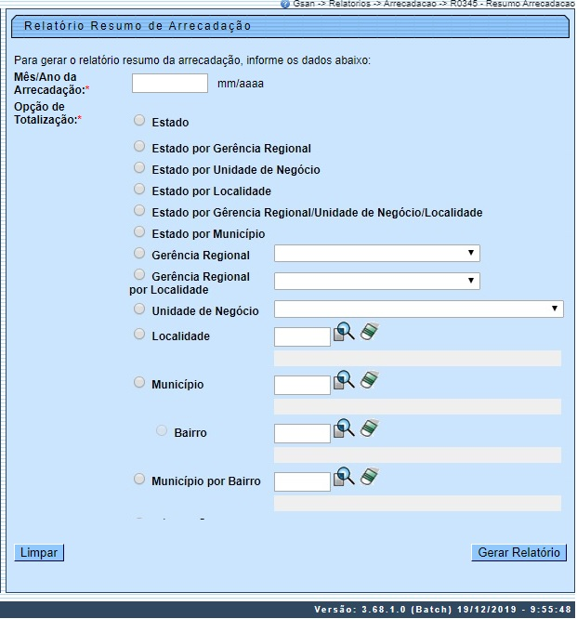
Acima, o sistema exibe a tela para que seja informada a geração do relatório. Informe os campos obrigatórios Mês/Ano da Arrecadação e Opção de Totalização para geração do resumo, que pode ser por:
- Estado;
- Estado por Gerência Regional;
- Estado por Unidade de Negócio;
- Estado por Localidade;
- Estado por Gerência Regional / Unidade de Negócio / Localidade;
- Estado por Município;
- Gerência Regional;
- Gerência Regional por Localidade;
- Unidade de Negócio;
- Localidade;
- Município;
- Bairro;
- Município por Bairro.

Foi incluída acima a opção de totalizar o relatório através do Município por Bairro (que compreende todos os bairros do município selecionado), além de ser possível emitir o relatório para um bairro selecionado para o município.
Em seguida, clique no botão . O sistema disponibiliza dois formatos para a geração do relatório:

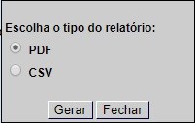

Após selecionar um formato, o sistema faz a validação da referência da arrecadação informada (para mais detalhes sobre o preenchimento dos campos clique AQUI), depois de realizar algumas validações:
- Verificar existência de dados:
  - Caso não exista a tabela na base de dados, o sistema exibe a mensagem: Tabela << nome da tabela >> inexistente e cancela a operação.
  - Caso a tabela esteja sem dados, o sistema exibe a mensagem: Tabela << nome da tabela >> sem dados para seleção e cancela a operação.
- Validar referência da arrecadação:
  - Caso o mês ou o ano da arrecadação esteja inválido, o sistema exibe a mensagem: Mês ou Ano da Arrecadação inválido.
  - Caso o mês/ano da arrecadação não seja menor que o mês/ano da arrecadação corrente, o sistema exibe a mensagem: Mês/Ano da Arrecadação deve ser inferior a << mês/ano da arrecadação corrente >>.
- Verificar existência da localidade:
  - Caso o código da localidade não exista no sistema, o sistema exibe a mensagem: Localidade inexistente.
- Verificar existência do município:
  - Caso o código da localidade informada não exista no sistema com o indicador de uso igual a Ativo, o sistema exibe a mensagem: Município inexistente.

MODELO: R0345 - RESUMO DA ARRECADAÇÃO
A seguir, vamos ver cada página do relatório, com a descrição de seus itens. Para aumentar as imagens, clique sobre elas:

R0345 - RESUMO DA ARRECADAÇÃO Página 1
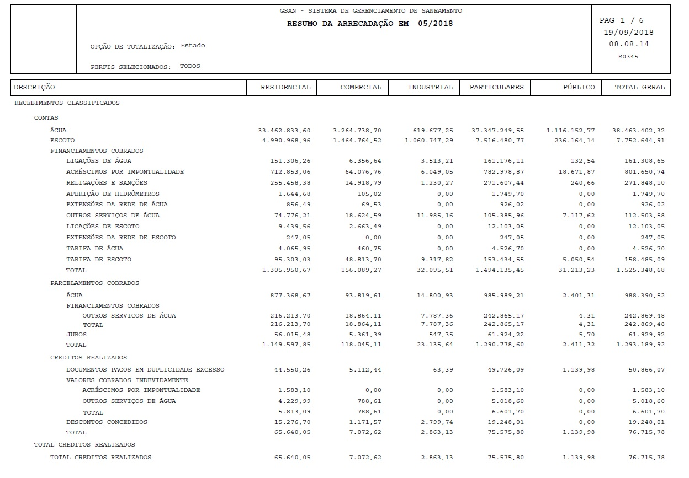

R0345 - RESUMO DA ARRECADAÇÃO Página 2
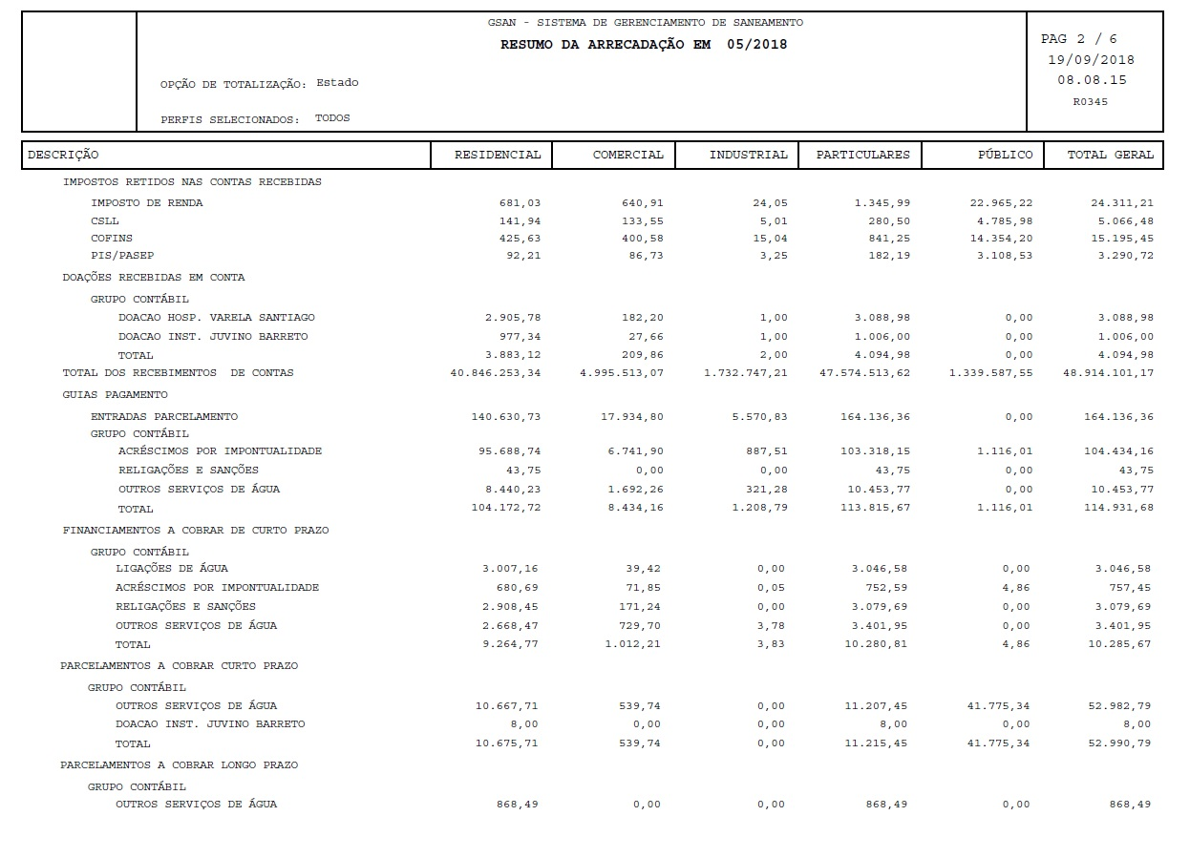

R0345 - RESUMO DA ARRECADAÇÃO Página 3
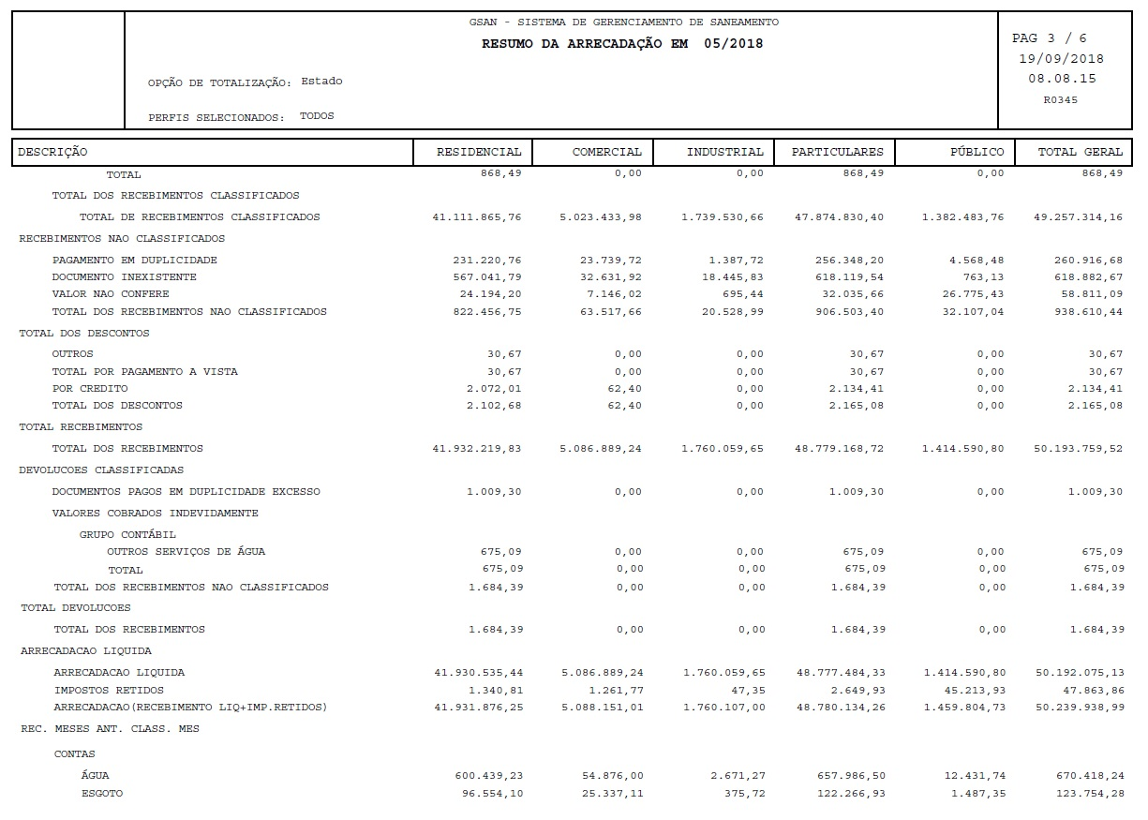

R0345 - RESUMO DA ARRECADAÇÃO Página 4
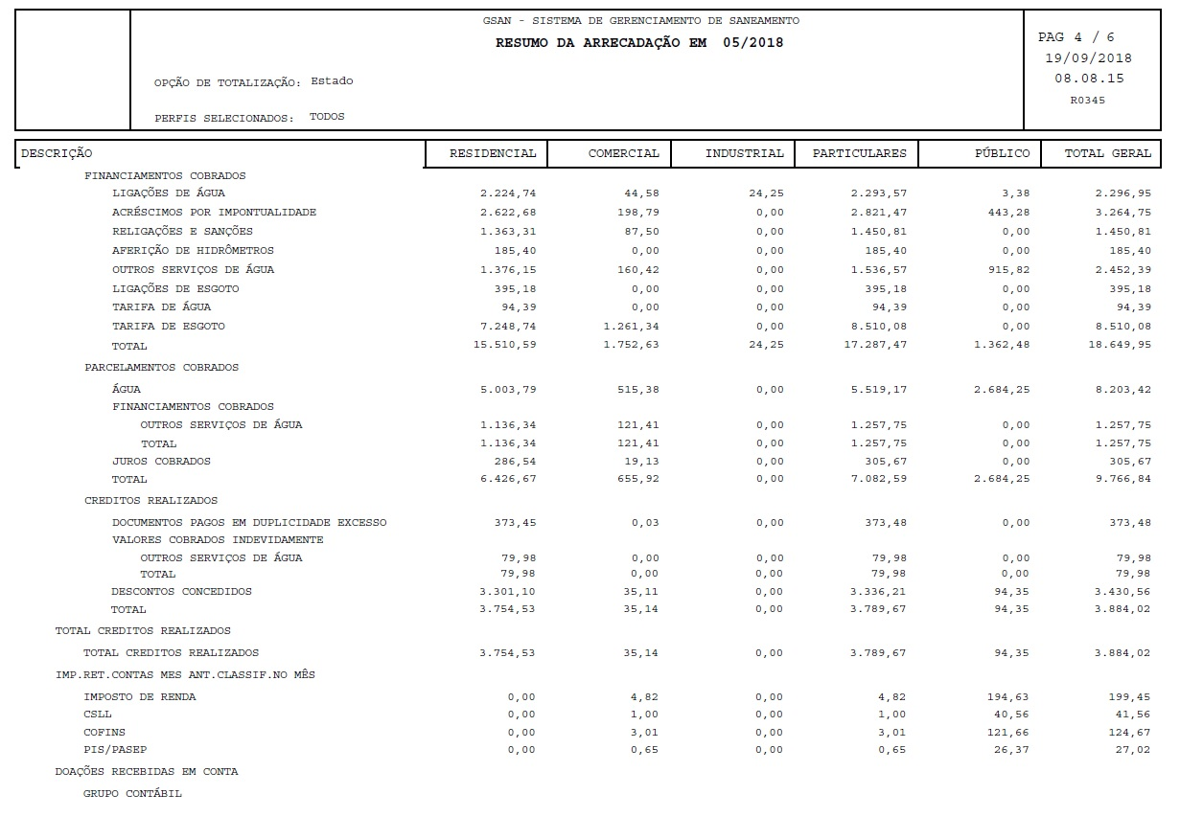

R0345 - RESUMO DA ARRECADAÇÃO Página 5
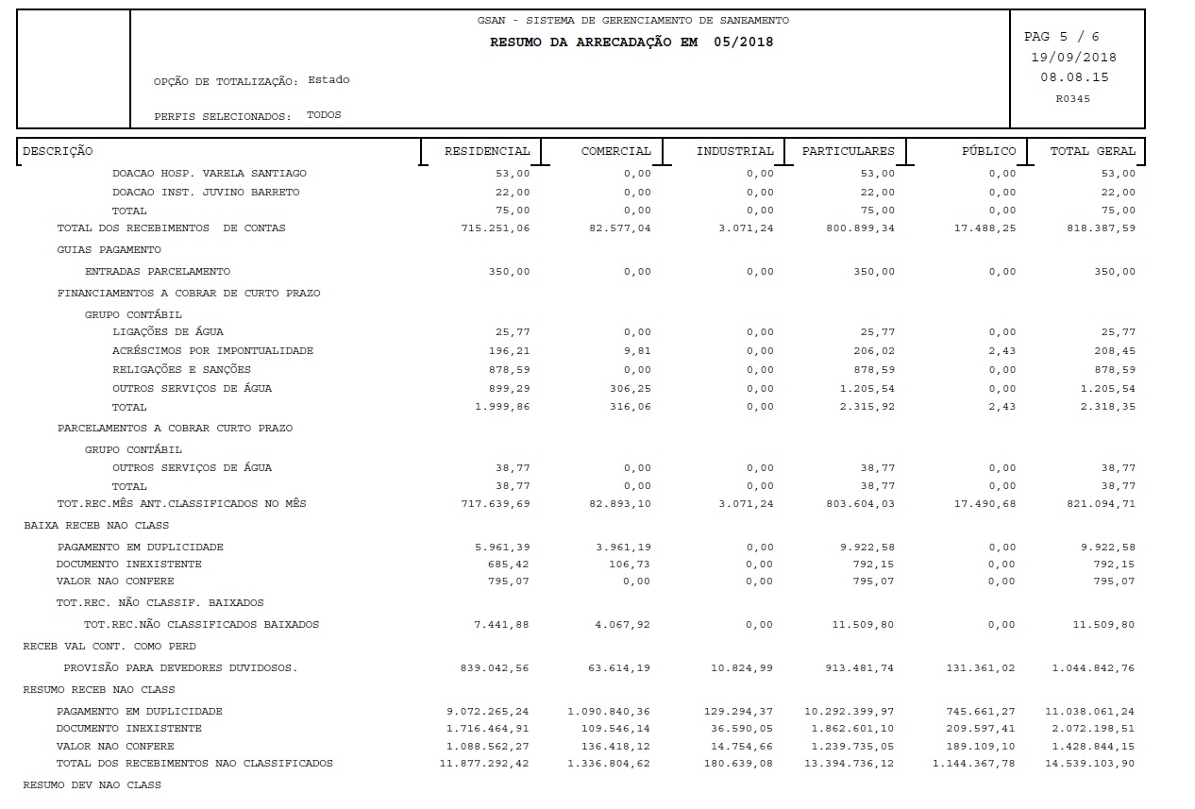

R0345 - RESUMO DA ARRECADAÇÃO Página 6
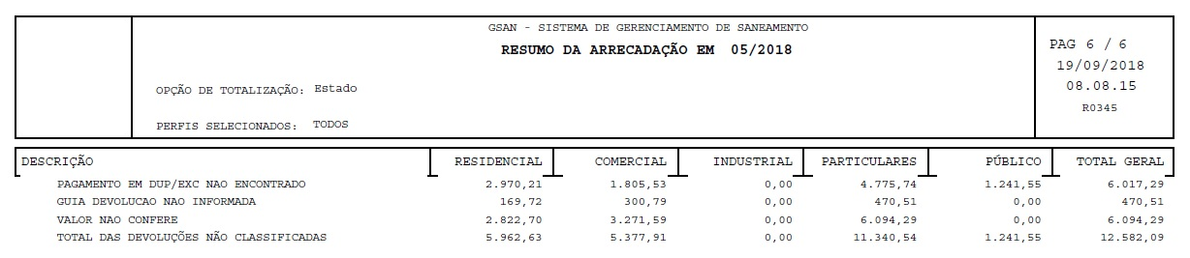

Itens do Relatório Resumo da Arrecadação (Completo)
- RECEBIMENTOS CLASSIFICADOS: Título para indicar o conjunto de recebimentos no mês de referência que foram classificados, ou seja, contas, guias de pagamento, financiamentos e parcelamentos que deram baixa no Contas a Receber da empresa.
  - CONTAS: Título correspondente ao recebimento das contas que foram classificadas no mês de referência, discriminando seus respectivos valores de água, esgoto, financiamentos cobrados, parcelamentos cobrados e descontos concedidos:
    - ÁGUA.
    - ESGOTO.
    - FINANCIAMENTOS COBRADOS - Discrimina os financiamentos cobrados nas contas recebidas no mês de referência:
      - LIGAÇÕES DE ÁGUA.
      - ACRÉSCIMOS POR IMPONTUALIDADE.
      - RELIGAÇÕES E SANÇÕES.
      - AFERIÇÃO DE HIDRÔMETROS.
      - EXTENSÕES DA REDE DE ÁGUA.
      - OUTROS SERVIÇOS DE ÁGUA.
      - LIGAÇÕES DE ESGOTO.
      - TARIFA DE ÁGUA.
      - TARIFA DE ESGOTO.
      - TOTAL.
    - PARCELAMENTOS COBRADOS - Título correspondente ao recebimento, nas contas, das prestações de parcelamento discriminadas por rubrica contábil:
      - ÁGUA.
      - FINANCIAMENTOS COBRADOS:
        - OUTROS SERVIÇOS DE ÁGUA.
        - TOTAL.
      - JUROS.
      - TOTAL.
    - CRÉDITOS REALIZADOS: Título correspondente aos créditos concedidos nas contas que foram recebidas no mês de referência, discriminados pelo tipo de crédito realizado.
      - DOCUMENTOS PAGOS EM DUPLICIDADE EXCESSO:
      - VALORES COBRADOS INDEVIDAMENTE.
        - ACRÉSCIMOS POR IMPONTUALIDADE.
        - OUTROS SERVIÇOS DE ÁGUA.
        - TOTAL.
      - DESCONTOS CONCEDIDOS.
      - TOTAL.
    - TOTAL CRÉDITOS REALIZADOS: Título para indicar o agrupamento das subdivisões do TOTAL dos créditos classificados no mês de referência (Itens de 1 a 1.1.6 visualizados na Página 1).
    - IMPOSTOS RETIDOS NAS CONTAS RECEBIDAS: Título correspondente aos impostos retidos nas contas dos órgãos públicos federais, recebidas no mês de referência, discriminado por tipo de imposto:
      - IMPOSTO DE RENDA.
      - CSLL.
      - COFINS.
      - PIS/PASEP.
    - DOAÇÕES RECEBIDAS EM CONTA - Título correspondente ao conjunto de doações realizadas através das contas recebidas no mês de referência, discriminadas pelas instituições beneficiadas:
      - GRUPO CONTÁBIL: Título para indicar o agrupamento das rubricas contábeis definidas pela empresa para representar as doações recebidas em conta:
        - DOAÇÃO HOSP. VARELA SANTIAGO.
        - DOAÇÃO INST. JUVINO BARRETO.
        - TOTAL.
    - TOTAL DO RECEBIMENTO DE CONTAS: Valor total das contas recebidas no mês de referência, que foram classificadas.
  - GUIAS DE PAGAMENTO: Título correspondente aos recebimentos no mês de referência de guias de pagamento classificadas, discriminada por tipo.
    - ENTRADAS PARCELAMENTO.
    - GRUPO CONTÁBIL: Título para indicar o agrupamento das rubricas contábeis definidas pela empresa para representar as guias de pagamento recebidas no mês de referência:
      - LIGAÇÕES DE ÁGUA.
      - ACRÉSCIMOS POR IMPONTUALIDADE.
      - RELIGAÇÕES E SANÇÕES.
      - OUTROS SERVIÇOS DE ÁGUA.
      - TOTAL.
  - FINANCIAMENTOS A COBRAR DE CURTO PRAZO: Título correspondente aos recebimentos referentes aos financiamentos a cobrar de curto prazo (que geraram até doze prestações).
    - GRUPO CONTÁBIL: Título para indicar o agrupamento das rubricas contábeis definidas pela empresa para representar os financiamentos a cobrar de curto prazo recebidos no mês de referência:
      - LIGAÇÕES DE ÁGUA.
      - ACRÉSCIMOS POR IMPONTUALIDADE.
      - RELIGAÇÕES E SANÇÕES.
      - OUTROS SERVIÇOS DE ÁGUA.
      - TARIFA DE ÁGUA.
      - TOTAL.
  - PARCELAMENTOS A COBRAR DE CURTO PRAZO: Título correspondente aos recebimentos referentes aos parcelamentos a cobrar de curto prazo (que geraram até doze prestações).
    - GRUPO CONTÁBIL: Título para indicar o agrupamento das rubricas contábeis definidas pela empresa para representar os parcelamentos a cobrar de curto prazo realizados no mês de referência:
      - OUTROS SERVIÇOS DE ÁGUA.
      - TOTAL.
  - PARCELAMENTOS A COBRAR DE LONGO PRAZO: Título correspondente aos recebimentos referentes aos parcelamentos a cobrar de longo prazo (que geraram a décima terceira prestação em diante).
    - GRUPO CONTÁBIL: Título para indicar o agrupamento das rubricas contábeis definidas pela empresa para representar os parcelamentos a cobrar de longo prazo realizados no mês de referência:
      - OUTROS SERVIÇOS DE ÁGUA (Itens de 1.1.7 a 1.5.1.1 visualizados na Página 2).
      - TOTAL.
  - TOTAL DOS RECEBIMENTOS CLASSIFICADOS: Título correspondente ao total dos recebimentos no mês de referência que deram baixa no Contas a Receber da empresa:
    - TOTAL DOS RECEBIMENTOS CLASSIFICADOS.
- RECEBIMENTOS NÃO CLASSIFICADOS: Título correspondente ao conjunto de recebimentos no mês de referência que não foram classificados, ou seja, que não deram baixa no Contas a Receber da empresa :
  - PAGAMENTO EM DUPLICIDADE.
  - DOCUMENTO INEXISTENTE.
  - VALOR NÃO CONFERE.
  - TOTAL DOS RECEBIMENTOS NÃO CLASSIFICADOS.
- DESCONTOS - Título correspondente ao conjunto de descontos condicionais (para estimular o pagamento) que foram concedidos sobre os recebimentos do mês de referência:
  - OUTROS.
  - TOTAL POR PAGAMENTO À VISTA.
  - POR CRÉDITO.
  - TOTAL DOS DESCONTOS.
- TOTAL DOS RECEBIMENTOS:
  - TOTAL DOS RECEBIMENTOS - Total dos recebimentos do mês de referência (classificados e não classificados).
- DEVOLUÇÕES CLASSIFICADAS: Título que agrupa o total das devoluções classificadas no sistema:
  - DOCUMENTOS PAGOS EM DUPLICIDADE EXCESSO.
  - VALORES COBRADOS INDEVIDAMENTE.
    - GRUPO CONTÁBIL: Título para indicar o agrupamento das rubricas contábeis definidas pela empresa para discriminar os tipos de valores cobrados indevidamente, entre:
      - OUTROS SERVIÇOS DE ÁGUA.
      - TOTAL - Total das devoluções classificadas.
    - TOTAL DAS DEVOLUÇÕES CLASSIFICADAS.
- RECEBIMENTO LÍQUIDO: Título que agrupa o total das diferenças entre o total dos recebimentos MENOS o total das devoluções, entre:
  - ARRECADAÇÃO LÍQUIDA.
  - IMPOSTOS RETIDOS.
  - DOAÇÕES RECEBIDAS.
  - ARRECADAÇÃO LÍQUIDA (RECEBIMENTO LIQ. + IMPOSTOS RETIDOS - DOAÇÕES).
- RECEBIMENTOS DE MESES ANTERIORES CLASSIFICADOS NO MÊS - Título que agrupa os totais dos recebimentos não classificados ocorridos em meses anteriores, mas que foram classificados (dado baixa) no mês de referência do relatório, entre contas, financiamentos, parcelamentos e créditos:
  - CONTAS - Título que agrupa o total das contas não classificadas, recebidas nos meses anteriores e que foram classificadas no mês de referência:
    - ÁGUA.
    - ESGOTO (Itens de 1.5.1.2 a 7.1.2 visualizados na página 3).
    - FINANCIAMENTOS COBRADOS - Título para indicar os totais de financiamentos não classificados, mas que foram classificados (dado baixa) no mês de referência do relatório:
      - LIGAÇÕES DE ÁGUA.
      - ACRÉSCIMOS POR IMPONTUALIDADE.
      - RELIGAÇÕES E SANÇÕES.
      - AFERIÇÃO DE HIDRÔMETROS.
      - OUTROS SERVIÇOS DE ÁGUA.
      - TARIFA DE ÁGUA.
      - TARIFA DE ESGOTO.
      - TOTAL.
    - PARCELAMENTOS COBRADOS - Título para indicar os totais de parcelamentos não classificados, mas que foram classificados (dado baixa) no mês de referência do relatório:
      - ÁGUA.
      - FINANCIAMENTOS COBRADOS - Título para indicar os totais de financiamentos não classificados, mas que foram classificados (dado baixa) no mês de referência do relatório:
        - OUTROS SERVIÇOS DE ÁGUA.
        - TOTAL.
      - JUROS COBRADOS - Juros sobre os parcelamentos não classificados, classificados no mês de referência.
      - TOTAL.
    - CRÉDITOS REALIZADOS - Título para indicar os totais dos créditos não classificados, mas que foram classificados (dado baixa) no mês de referência do relatório. Créditos por:
      - DOCUMENTOS PAGOS EM DUPLICIDADE EXCESSO.
      - VALORES COBRADOS INDEVIDAMENTE.
        - OUTROS SERVIÇOS DE ÁGUA.
        - TOTAL.
      - DESCONTOS CONCEDIDOS.
      - TOTAL - Título para indicar os totais dos créditos não classificados, entre:
        - TOTAL CRÉDITOS REALIZADOS.
    - IMPOSTOS RETIDOS NAS CONTAS DO MÊS ANTERIOR CLASSIFICADOS NO MÊS - Título que agrupa os totais dos impostos que incidiram sobre os recebimentos anteriores não classificados, mas que foram classificados (dado baixa) no mês de referência do relatório:
      - IMPOSTO DE RENDA.
      - CSLL.
      - COFINS.
      - PIS/PASEP.
    - DOAÇÕES RECEBIDAS EM CONTA - Título que agrupa os totais das doações que constaram sobre os recebimentos anteriores não classificados, mas que foram classificados (dado baixa) no mês de referência do relatório (Itens de 7.1.3 a 7.1.7 visualizados na Página 4):
      - DOAÇÃO HOSPITAL VARELA SANTIAGO.
      - TOTAL.
    - TOTAL DOS RECEBIMENTOS DE CONTAS - Corresponde aos totais dos recebimentos de contas não classificadas, mas que foram classificadas (dado baixa) no mês de referência do relatório:
    - GUIAS DE PAGAMENTO - Título que agrupa os totais das guias de pagamento que constaram sobre os recebimentos anteriores não classificados, mas que foram classificados (dado baixa) no mês de referência do relatório:
      - ENTRADAS DE PARCELAMENTO.
      - GRUPO CONTÁBIL - Título para indicar o agrupamento das rubricas contábeis definidas pela empresa para representar as guias de pagamento não classificadas, mas que foram classificadas no mês de referência:
        - ACRÉSCIMO POR IMPONTUALIDADE.
        - TOTAL - Total das entradas de parcelamento.
    - FINANCIAMENTOS A COBRAR DE CURTO PRAZO - Título que agrupa os totais dos financiamentos cujas parcelas serão cobradas no intervalo de até um ano, incluídos nos recebimentos anteriores não classificados, mas que foram classificados (dado baixa) no mês de referência do relatório:
    - GRUPO CONTÁBIL - Título para indicar o agrupamento das rubricas contábeis definidas pela empresa para representar os financiamentos a cobrar de curto prazo:
      - ACRÉSCIMOS POR IMPONTUALIDADE.
      - RELIGAÇÕES E SANÇÕES.
      - OUTROS SERVIÇOS DE ÁGUA.
      - TOTAL.
    - PARCELAMENTOS A COBRAR DE CURTO PRAZO - Título que agrupa os totais dos parcelamentos cujas parcelas serão cobradas no intervalo de até um ano, incluídos nos recebimentos anteriores não classificados, mas que foram classificados (dado baixa) no mês de referência do relatório:
      - GRUPO CONTÁBIL - Título para indicar o agrupamento das rubricas contábeis definidas pela empresa para representar os parcelamentos a cobrar de curto prazo:
        - OUTROS SERVIÇOS DE ÁGUA.
        - TOTAL.
  - TOTAL RECEBIMENTO MESES ANTERIORES CLASSIFICADOS NO MÊS - Total dos recebimentos anteriores não classificados, mas que foram classificados (dado baixa) no mês de referência do relatório.
  - BAIXA RECEBIMENTOS NÃO CLASSIFICADOS - Título correspondente ao conjunto de recebimentos não classificados, autorizados pela empresa a serem baixados e considerados como uma nova receita no mês de referência do relatório:
    - PAGAMENTOS EM DUPLICIDADE.
    - DOCUMENTO INEXISTENTE.
    - VALOR NÃO CONFERE.
    - TOTAL RECEBIDO PELOS NÃO CLASSIFICADOS BAIXADOS.
- RECEBIMENTO VALORES CONTABILIZADOS COMO PERDA - Título correspondente aos recebimentos ocorridos no mês de referência, de contas que foram consideradas como crédito de liquidação duvidosa:
  - PROVISÃO PARA DEVEDORES DUVIDOSOS.
- RESUMO RECEBIMENTOS NÃO CLASSIFICADOS: Título correspondente ao acumulado dos recebimentos ainda não classificados, discriminados por tipo:
  - PAGAMENTO EM DUPLICIDADE.
  - DOCUMENTO INEXISTENTE.
  - VALOR NÃO CONFERE.
  - TOTAL DOS RECEBIMENTOS NÃO CLASSIFICADOS.
- DEVOLUÇÕES NÃO CLASSIFICADAS: Título correspondente ao acumulado das devoluções ainda não classificadas, discriminadas por tipo (Itens de 7.1.7.1 a 10 visualizados na Página 5):
  - PAGAMENTO EM DUPLICIDADE/EXCESSO NÃO ENCONTRADO.
  - GUIA DE DEVOLUÇÃO NÃO INFORMADA.
  - VALOR NÃO CONFERE.
  - TOTAL DAS DEVOLUÇÕES NÃO CLASSIFICADAS (Itens de 10.1 a 10.4 visualizados na Página 6).

R0345 - RESUMO DA ARRECADAÇÃO (Nota Potiguar)
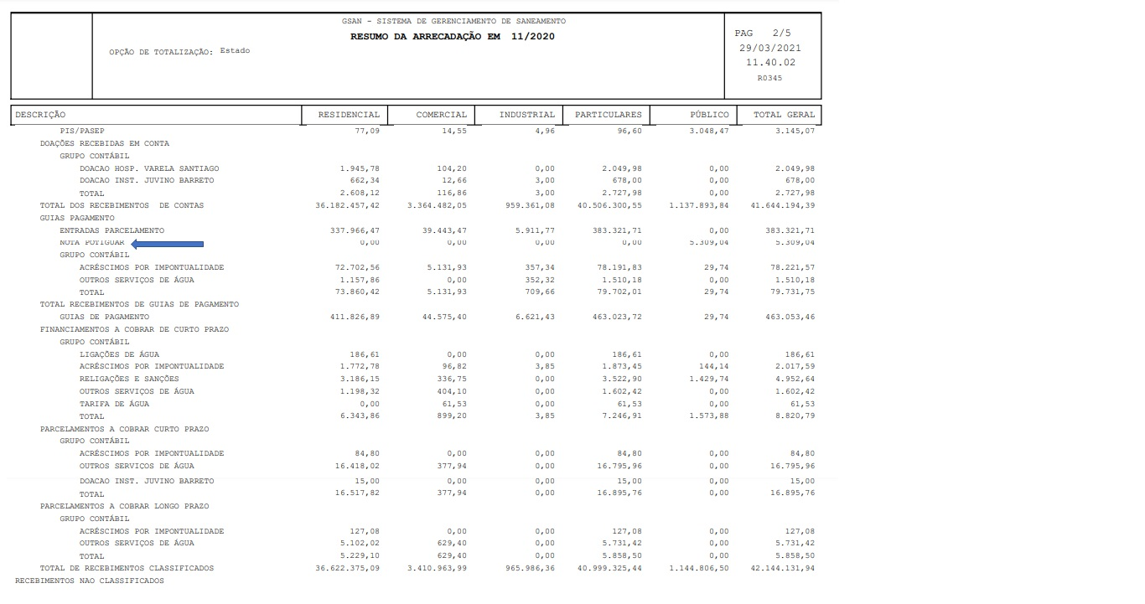

Preenchimento dos Campos
Campo | Preenchimento dos Campos
Mês/Ano da Arrecadação | Campo obrigatório. Informe o mês e o ano, formato mm/aaaa, para o qual deseja gerar o resumo da arrecadação.
Perfil do Imóvel. | Campo visualizado dependendo da parametrização. Selecione o perfil do imóvel das opções disponibilizadas pelo sistema.
Opção de Totalização | Campo obrigatório. Selecione uma das opções disponibilizadas pelo sistema, que podem ser:  1. Estado  2. Estado por Gerência Regional,  3. Estado por Unidade de Negócio,  4. Estado por Localidade,  5. Estado por Gerência Regional / Unidade de Negócio / Localidade /  6. Estado por Município,  7. Gerência Regional. Neste caso, selecione a gerência regional entre as opções disponibilizadas pelo sistema.  8. Gerência Regional por Localidade. Neste caso selecione a gerência regional entre as opções disponibilizadas pelo sistema.  9. Unidade de Negócio. Neste caso, selecione a unidade de negócio entre as opções disponibilizadas pelo sistema.  10. Localidade. Informe o código da localidade, ou clique no botão , para selecionar AQUI a localidade desejada. O nome da localidade será exibido no campo abaixo. Para apagar o conteúdo do campo, clique no botão ao lado do campo código da localidade.  11. Município. Informe o código do município, ou clique no botão , para selecionar AQUI o município desejado. O nome do município será exibido no campo abaixo. Para apagar o conteúdo do campo, clique no botão ao lado do campo código do município.  12. Bairro. Informe o código do bairro para o município selecionado, ou clique no botão , para selecionar AQUI o bairro desejado. O nome do bairro será exibido no campo abaixo. Para apagar o conteúdo do campo, clique no botão ao lado do campo código do município.  13. Município por bairro. Informe o código do município, totalizando todos os seus bairros, ou clique no botão para selecionar AQUI o município desejado. O nome do município será exibido no campo abaixo. Para apagar o conteúdo do campo, clique no botão ao lado do campo código do município.

Funcionalidade dos Botões
Botão | Descrição da Funcionalidade
 | Ao clicar neste botão, o sistema comanda a geração do relatório com base nos parâmetros informados.
 | Ao clicar neste botão, o sistema permite consultar um dado nas bases de dados.
 | Ao clicar neste botão, o sistema apaga o conteúdo do campo em execução.

Referências
Relatórios

Termos Principais
Relatórios

Vídeos
R0345- Resumo da Arrecadação
Clique aqui para retornar ao Menu Principal do GSAN

